

**Universidad Espíritu Santo**

**Modalidad en Línea**

Ingeniería en Ciencias de la Computación

**PLATAFORMA DE TRUEQUE DE LIBROS ENTRE ESTUDIANTES**

Estudiante : Alex Mendoza Morante

Oscar Vallejo Mino

Bryan Cuenca Guerrero

Materia : Diseño de Software

Docente : MTI Vanessa Jurado

Fecha de Entrega : 18 de mayo del 2025

Contenido

**OBJETIVO** 1

**TABLA DE CLASES Y DESCRIPCIÓN GENERAL** 1

**DIAGRAMA DE CLASES** 2

**DETALLE DE CLASES** 2

**Clase: Perfil** 2

**Clase: TipoContacto** 2

**Clase: FormaContacto** 3

**Clase: Categoria** 3

**Clase: EstadoLibro** 3

**Clase: Libro** 3

**Clase: Usuario** 3

**Clase: EstadoPeticion** 4

**Clase: Peticion** 4

**ACCIONES** 4

**DIAGRAMA DE SECUENCIAS** 5

**Login de Usuarios** 5

**Landing Page** 5

**Peticion de Libros** 6

**Respuesta de Peticiones** 6

**CONSIDERACIONES** 6

# **OBJETIVO**

Definir el modelo de clases que describe las principales entidades del sistema de trueque de libros entre estudiantes, estableciendo sus atributos, relaciones y estructuras de datos.  
Este modelo permitirá el diseño lógico de la base de datos, la implementación del sistema en Django, y la correcta organización del código.

**RESUMEN**

El modelo de clases representa las entidades fundamentales del sistema, como usuarios, libros, peticiones de intercambio y catálogos auxiliares. Cada clase abstrae un concepto del dominio del problema y define los atributos necesarios para gestionar las funcionalidades requeridas.

Se establece también la relación entre las clases para asegurar la integridad de los datos y facilitar la navegación entre entidades.

# **TABLA DE CLASES Y DESCRIPCIÓN GENERAL**

|  |  |
| --- | --- |
| Clase | Descripción |
| Usuario | Representa a los estudiantes registrados que pueden publicar, buscar y solicitar libros. |
| Perfil | Define el rol o perfil asignado a un usuario (Administrador o Estudiante). |
| TipoContacto | Define los distintos métodos de contacto disponibles (correo, WhatsApp, formulario). |
| FormaContacto | Relaciona un usuario con sus formas de contacto preferidas. |
| Categoria | Clasifica los libros según su temática (Historia, Ciencia, Matemáticas, etc.). |
| EstadoLibro | Indica el estado físico de los libros (Nuevo, Usado, Aceptable). |
| Libro | Representa un libro publicado para intercambio. |
| EstadoPeticion | Define los estados posibles de una solicitud de trueque (Pendiente, Aceptada, Rechazada). |
| Peticion | Representa la solicitud de un usuario para obtener un libro de otro usuario. |

# **DIAGRAMA DE CLASES**

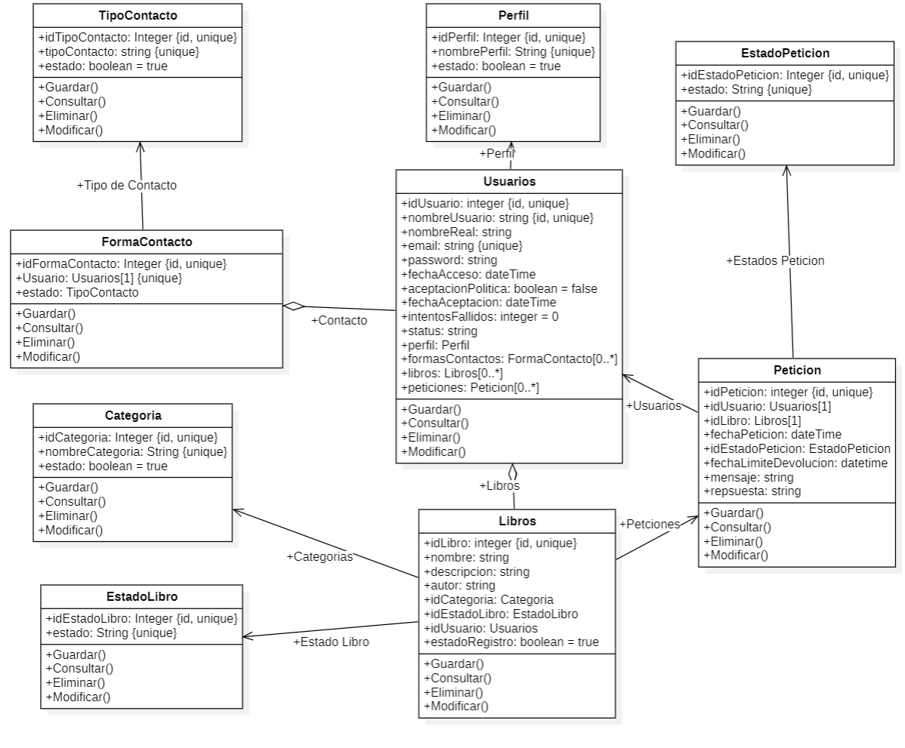

# **DETALLE DE CLASES**

## **Clase: Perfil**

|  |  |  |
| --- | --- | --- |
| Atributo | Tipo de Dato | Descripción |
| idPerfil | INT (PK) | Identificador único del perfil. |
| nombrePerfil | VARCHAR(50) | Nombre del perfil (Administrador, Estudiante). |
| estado | BOOLEAN | Estado del perfil. |

## **Clase: TipoContacto**

|  |  |  |
| --- | --- | --- |
| Atributo | Tipo de Dato | Descripción |
| idTipoContacto | INT (PK) | Identificador único del tipo de contacto. |
| tipoContacto | VARCHAR(50) | Tipo de contacto disponible (Email, WhatsApp, Formulario). |
| estado | BOOLEAN | Estado del tipo de contacto. |

## **Clase: FormaContacto**

|  |  |  |
| --- | --- | --- |
| Atributo | Tipo de Dato | Descripción |
| idFormaContacto | INT (PK) | Identificador único de la forma de contacto. |
| idUsuario | Usuario | Usuario que utiliza esta forma de contacto. |
| idTipoContacto | TipoContacto | Tipo de contacto elegido. |

## **Clase: Categoria**

|  |  |  |
| --- | --- | --- |
| Atributo | Tipo de Dato | Descripción |
| idCategoria | INT (PK) | Identificador único de la categoría. |
| nombreCategoria | VARCHAR(50) | Nombre de la categoría del libro. |
| estado | BOOLEAN | Estado de la categoría. |

## **Clase: EstadoLibro**

|  |  |  |
| --- | --- | --- |
| Atributo | Tipo de Dato | Descripción |
| idEstadoLibro | INT (PK) | Identificador único del estado del libro. |
| estado | VARCHAR(50) | Estado físico del libro. |

## **Clase: Libro**

|  |  |  |
| --- | --- | --- |
| Atributo | Tipo de Dato | Descripción |
| idLibro | INT (PK) | Identificador único del libro. |
| nombre | VARCHAR(100) | Título del libro. |
| descripcion | TEXT | Descripción del contenido o condición del libro. |
| autor | VARCHAR(100) | Autor del libro. |
| idCategoria | Categoria | Categoría asignada al libro. |
| idEstadoLibro | Estado Libro | Estado físico del libro. |
| idUsuario | Usuario | Usuario que publicó el libro en la aplicacion. |
| estadoRegistro | BOOLEAN | Estado del registro en la tabla (Activo / Inactivo) |

## **Clase: Usuario**

|  |  |  |
| --- | --- | --- |
| Atributo | Tipo de Dato | Descripción |
| idUsuario | INT (PK) | Identificador único del usuario. |
| nombreUsuario | VARCHAR(50) | Nombre de usuario para login. |
| nombreReal | VARCHAR(100) | Nombre completo del usuario. |
| email | VARCHAR(100) | Correo electrónico único. |
| password | VARCHAR(255) | Contraseña cifrada del usuario. |
| fechaAcceso | DATETIME | Fecha y hora del último acceso. |
| aceptacionPolitica | BOOLEAN | Si aceptó la política de privacidad. |
| fechaAceptacion | DATETIME | Fecha de aceptación de políticas. |
| intentosFallidos | INT | Número de intentos fallidos de login. |
| estatus | VARCHAR(20) | Estado del usuario (Activo, Inactivo). |
| perfil | Perfil | Perfil asignado al usuario. |
| FormasContacto | <List> TipoContacto | Formas de contacto asignadas al usuario. |
| Libros | <List> Libros | Libros que tiene registrados en el sistema. |

## **Clase: EstadoPeticion**

|  |  |  |
| --- | --- | --- |
| Atributo | Tipo de Dato | Descripción |
| idEstadoPeticion | INT (PK) | Identificador único del estado de una petición. |
| estado | VARCHAR(50) | Descripción del estado (Pendiente, Aceptada, Rechazada). |

## **Clase: Peticion**

|  |  |  |
| --- | --- | --- |
| Atributo | Tipo de Dato | Descripción |
| idPeticion | INT (PK) | Identificador único de la petición. |
| idUsuario | Usuario | Usuario solicitante. |
| idLibro | Libro | Libro solicitado. |
| fechaPeticion | DATETIME | Fecha de creación de la solicitud. |
| idEstadoPeticion | EstadoPeticion | Estado actual de la petición. |
| fechaLimiteDevolucion | DATETIME | Fecha límite acordada para devolución del libro. |
| mensaje | TEXT | Comentario adicional de la solicitud. |
| respuesta | TEXT | Respuesta del propietario del libro. |

# **ACCIONES**

|  |  |  |
| --- | --- | --- |
| Clase Principal | Acciones sobre la Clase | Acciones sobre Clases Relacionadas (listas) |
| Usuario | Crear, Leer, Actualizar, Eliminar | Adicionar Forma de Contacto, Eliminar Forma de Contacto, Adicionar Libro, Eliminar Libro, Adicionar Petciones, Eliminar Peticiones |
| Perfil | Crear, Leer, Actualizar, Eliminar | (Ninguna - relación simple 1:1) |
| TipoContacto | Crear, Leer, Actualizar, Eliminar | (Ninguna) |
| FormaContacto | Crear, Leer, Actualizar, Eliminar | (Ninguna - es una tabla intermedia) |
| Categoria | Crear, Leer, Actualizar, Eliminar | (Ninguna) |
| EstadoLibro | Crear, Leer, Actualizar, Eliminar | (Ninguna) |
| Libro | Crear, Leer, Actualizar, Eliminar | (Ninguna - aunque tiene relaciones, son 1:1 no listas) |
| EstadoPeticion | Crear, Leer, Actualizar, Eliminar | (Ninguna) |
| Peticion | Crear, Leer, Actualizar, Eliminar | (Ninguna) |

# **DIAGRAMA DE SECUENCIAS**

## **Login de Usuarios**

## **Landing Page**

## **Peticion de Libros**

## **Respuesta de Peticiones**

# **CONSIDERACIONES**

* Se puede contemplar tener una relación de histórico entre los estados de las peticiones, de forma que se conserve la trazabilidad de las peticiones.